«Одаренные дети в детском саду»
Одаренный ребенок – это ребенок, который выделяется яркими, очевидными, иногда выдающимися достижениями в том или ином виде деятельности.
Виды одаренности
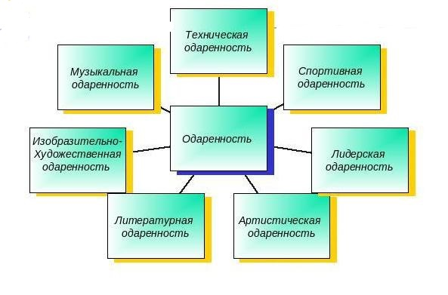
Признаки одаренности
- Высокие интеллектуальные способности;
- Высокие творческие способности;
- Способность к быстрому усвоению материала и отличная память;
- Любопытство, любознательность, стремление к знаниям;
- Высокая личностная ответственность;
- Самостоятельность суждений;
Позитивная Я- концепция, связанная с адекватной самооценкой.
Характеристика одаренного ребенка
- Свободно высказывает свое мнение, энергично отстаивает его.
- Постоянно задает вопросы, проявляя ко всему любопытство.
- Предлагает много идей, решений, ответов на вопросы.
- Обладает богатой фантазией, воображением, постоянно озабочен улучшением чего-либо (общества, предметов), преобразованием.
- Развито чувство юмора, в то время как некоторые ситуации не кажутся другим смешными.
- Критичен, не принимает авторитарных указаний, не разобравшись в них.
- Чувствителен к красоте, внимателен к эстетичности во всем.
- Не конфликтует, не боится отличиться от других.
- Стремится к самовыражению, к творческому использованию предметов.
Эта характеристика помогает стать основой для выявления способностей на самых ранних стадиях развития одаренности у детей. Все же требуются эффективные методы, позволяющие определить достоверно не только вид одаренности ребенка, но и уровень проявления его таланта.

10 способов заметить одарённость
- Обычно малыш начинает проявлять способности к какому-либо занятию в возрасте 4-5 лет. Правда, бывает и так, что необыкновенный талант можно увидеть уже у трехлетнего ребенка. Внимательно присмотритесь к малышу: наблюдение за ним поможет вам определить, какие занятия ему больше нравятся. Главное - поняв, к чему у ребенка есть склонность, учтите, что принуждение только увеличивает неприятие. Любимое занятие должно приносить удовольствие и радость.
- Художественные способности ребенка, как правило, проявляются уже в 2-3 года. Вы заметите, что любимые занятия малыша – рисование, аппликация, лепка. Понаблюдайте за ним: ребенок замечает больше цветов, чем его одногодки, различает их оттенки, обращает внимание на детали, предметы, находящиеся на заднем плане.
- Ваш малыш любит петь? Присмотритесь к нему, чтобы не пропустить музыкальный талант ребенка. Кроме того, что он умеет воспроизводить музыку, услышанную всего лишь раз, малыш также способен ритмично двигаться. Он не фальшивит, когда поет, интересуется музыкальными инструментами. Некоторые такие дети с удовольствием подражают известным исполнителям.
- Ваш малыш с раннего возраста с удовольствием слушает и листает книги, он рано научился читать, быстро запоминает и любит рассказывать стихи. Понаблюдайте за ним: быть может, у вас растет будущий актер или писатель. У таких детей богатое воображение и большой словарный запас. Ребенку нравится сочинять истории, он хорошо умеет выражать свои эмоции и подражать героям сказок или мультфильмов.
- Обратите внимание, что дети, одаренные интеллектуально, обладают большими познаниями в разных областях или в какой-либо одной. Им нравится читать энциклопедии, они способны к глубокому анализу, умеют критически относиться к фактам. Как правило, такие дети быстро усваивают новый материал и легко учатся. Возможно, будущего ученого вы сможете распознать в своем ребенке, который интересуется числами; легко концентрируется; любит все считать; играть в настольные игры; разбирать на части игрушки, чтобы посмотреть их устройство. Ему нравится собирать пазлы, разгадывать головоломки и ребусы.
- Спортивная одаренность выделяет ребенка среди его сверстников ловкостью, хорошей координацией движений и физической формой. Если ваш малыш любит бегать, состязаться с приятелями, рано освоил велосипед, в нем просто бурлит энергия, учтите, что это вовсе не значит, что ему не дано интеллекта. Просто интереснее всего для него заниматься спортом, получать удовлетворение от физической усталости
- Для одаренных детей свойственно опережение сверстников по ряду параметров. В познавательной сфере это проявляется в крайней любознательности, способности наблюдать за несколькими процессами одновременно, воспринимать связи между явлениями, создавать в воображении альтернативные системы. То есть такие дети очень любопытны, они активно познают окружающий мир и негативно реагируют на ограничения их исследовательской деятельности.
- Также одаренность проявляется в способности ребенка концентрировать свое внимание на определенном деле надолго, что нехарактерно для большинства детей. Талантливые дети обладают большим словарным запасом, они с удовольствием читают всевозможные энциклопедии и справочники. Их нередко отличают сосредоточенность, упорство в решении задач, изобретательность, богатая фантазия. Обычно такие дети обладают развитым чувством юмора и любят шутки, смешные несоответствия, игру слов.
- Длительность сна у одаренных детей меньше возрастной нормы. Они рано начинают говорить, в возрасте 2 лет уже могут поддержать диалог. В три года начинают читать и решать простые задачи. Одаренные дети часто спрашивают о значении незнакомых слов. Их очень волнуют вопросы справедливости, они критично относятся к себе и к окружающим. Эти дети наблюдательны, готовы к нестандартным ситуациям.
- Вместе с тем, одаренным детям часто недостает эмоционального баланса, их отличает нетерпеливость, порывистость, гипердинамичность. Им свойственны преувеличенные страхи, повышенная уязвимость. У таких детей иногда наблюдается низкая самооценка, склонность к депрессиям. Они могут чувствовать себя странными, считать, что их не понимают. Некоторым одаренным детям свойственна чрезмерная застенчивость, им крайне трудно дается общение с другими детьми. Обычно они тянутся к взрослым или старшим детям.
Список литературы
- Белова, Е.С. Одаренность малыша: раскрыть, понять, поддержат [Текст] /, Е.С. Белова. – М; 2007 г.
- Доровской, А.И. 100 советов по развитию одаренности детей [Текст] / А.И. Доровской, – М; 2006 г.
- Савенков, А.И. Одаренные дети в детском саду и школе [Текст] / А.И. Савенков,– М. 2005 г.
- Юркевич, В.С. Одаренный ребенок [Текст] / В.С. Юркевич,– М. 1999

